Studietur til Moseldalen
Vi bruker den idylliske byen Bernkastel-Kues som base for våre studier
Aktuell tid: uken 9. – 16. oktober 2017
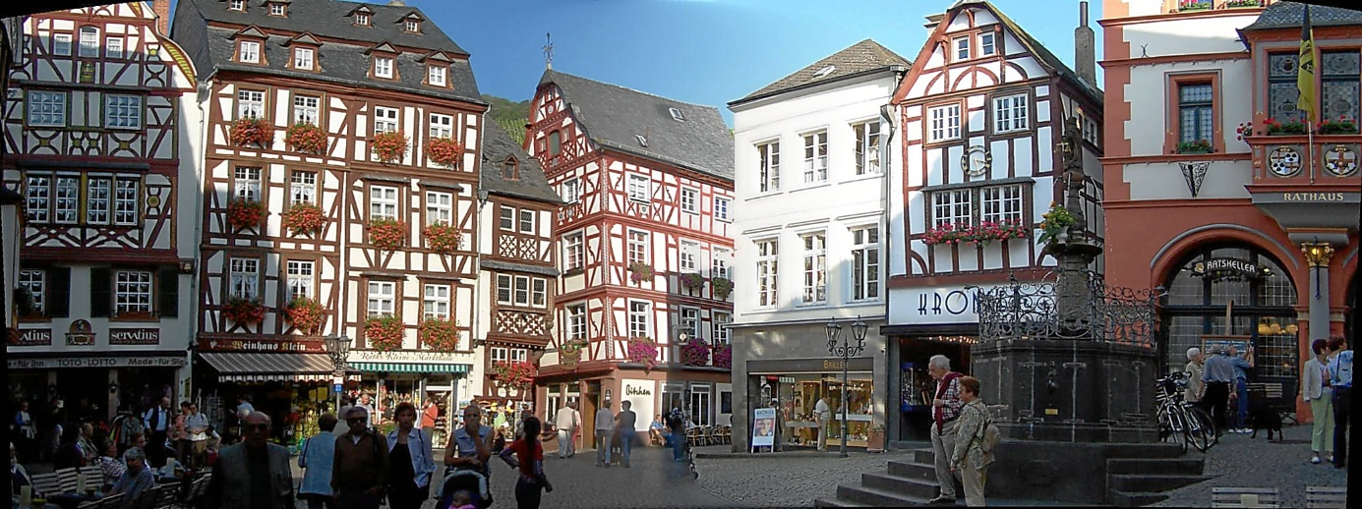
Pris: 8.000 kroner per person som dekker transport og opphold med full pensjon i fire dager
Hovedmålet med turen er å oppleve miljøet ved Mosels bredder, og hvordan det arbeides for å legge til rette for verdiproduksjonen i verdisirkelen. Og vi skal «måle» av hvilke kvaliteter dette gir.
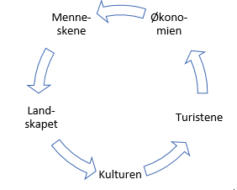
Kjernetemaene vil være:
- Kunsten å lage god vin målt på variablene jordsmonn, soleksponering, vinbonden …
- Det vakre landskapet og bruk av det som én sentral forutsetning
- Fysiske og juridiske midler for økt verdiproduksjon
- Hvordan teknologi kan kompensere for økt pris på mannetimer
- Vinsmaking (minst to organiserte)
Konkrete eksempler blir presentert
Figur 1: Alt henger sammen med alt. Menneskene som bor ved Mosel, er meget bevisst dette og arbeider med å utvikle alle variablene
Andre aktuelle tema:
Figur 2: Jugendbygg i Traben-Trarbach
- Vandring i vinbergene
- Båt- eller sykkeltur langs Mosel
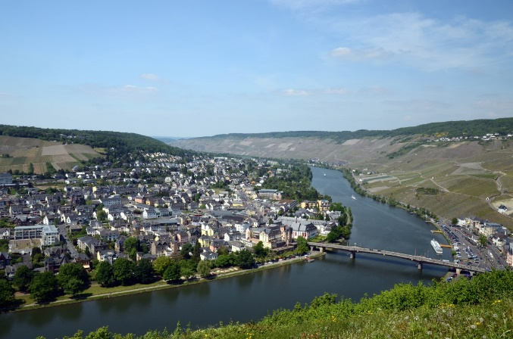
- Besøk i jugendbyen Traben-Trarbach
Figur 3: Vinbergene Gracher Himmelreich og Wehlener Sonnenuhr. I forgrunnen, bydelen Kues
- Besøk i vulkanlandskapet Eiffel
- Fra geit til geitost til turistmagnet – alt på ett sted
- Romerne som de første vindyrkere
- Tur til garnisonsbyen Trier
- Shopping

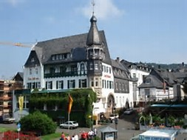
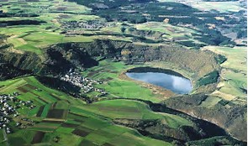
Figur 4: Få forbinder Tyskland med vulkaner. Men i Eiffel finner man mange spor
Figur 5: Traben-Trarbach brant samtidig med Skien, og den ble bygget opp da jugendstilen var helt fersk
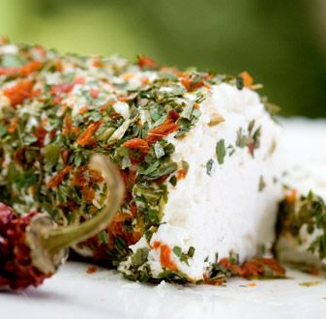
Mine råd:
En tur til Mosel vil gi oss en veldig konkret tilnærming til den indre sammenheng i en verdikjede. I tillegg er stedet vakkert, maten god og avstandene små
For å legge én ball død, har jeg nå reservert ti dobbeltrom på et hotell i middelklassen. Disse har jeg bedt om å holde frem til 10. mai.
Før den tid må vi ha klart hvem som ønsker å delta og hvor omfattende turen skal være. Selv vil jeg anbefale fem dagerf i og med at to dager i det vesentlige vil gå med til transport. Detaljer kan dere få på telefon 90656054.
Figur 6: Geitost produsert etter direktemetoden; fra geit, via melkemaskin og til ysteri

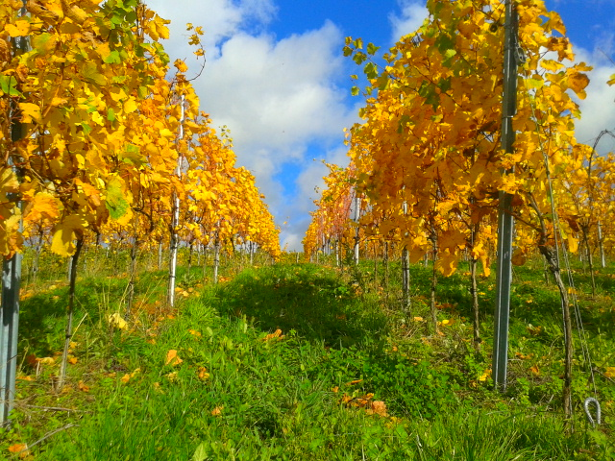
Påmelding til meg – torebo67@gmail.com - innen den 5. mai

